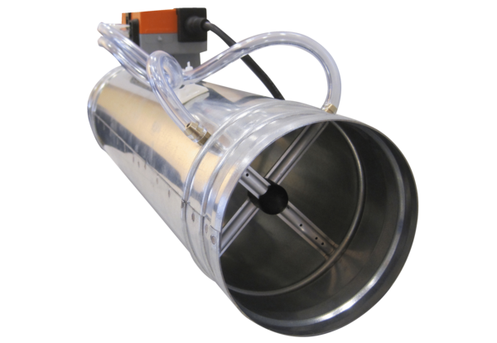Variabler Volumenstromregler (VAV) AX-VSR-100Verpackungseinheit: 1 StückSortiment: 40
Artikelnummer: 0044.0351Hersteller: AEREX

